Gépi látás beadandó

Kocsis Dávid – WS0LM1

Téma: Rendszám tábla felismerés: Rendszám tábla detektálása és leolvasása fényképről.

Tartalomjegyzék

Bevezetés 1

Technológia 1

Algoritmus lépései 2

Fejlesztői környezet meghatározása és használt külső könyvtárak 2

Python 3

OpenCV 3

Tesseract-OCR 3

Nehézségek 4

Algoritmus 4

Tesztek 10

Összegzés 12

# Bevezetés

Az automatikus rendszámtábla felismerő (ANPR) egy tömeges ellenőrzésre szolgáló módszer, amely optikai karakterfelismerést alkalmaz a képeken, így ismerve fel a járművek rendszámait. Felhasználása nem csak a közutakon, de még az egyetemünkön is elterjedt. Tipikus felhasználási célja a forgalom ellenőrzése autóúton, autópályán. Lehetőséget biztosít a szabálysértők (pl.: gyorshajtók) vagy körözött gépjárművek felkutatására. Egyetemünk belépési jogosultságokra használja, rendszámtábla leolvasása után, illetve az adatbázisban történő egyeztetés után nyílik fel a sorompó és hajthatunk be a megadott helyekre.

# Technológia

Az ANPR alapja a képmanipuláció. Első és talán legfontosabb lépése a rendszámtábla pozíciójának helyes detektálása. A rendszernek képesnek kell lennie egy képen meghatározni a rendszámtábla pontos helyét, ehhez egy állandót kell meghatároznunk, ami alapján tudjuk tervezni az algoritmust. Ez az állandó pedig nem más, mint a rendszámtábla alakja. Országoktól eltérően lehet más-más a rendszámtáblán lévő karaktersorozat, tehát erre nem hagyatkozhatunk. Különböző autómárkákon más-más helyen fordulhatnak elő a rendszámtáblák. Különböző célra használt járművek, vagy elektromos árammal hajtott autóknak pedig más színű a rendszámtáblája (pl.: taxi – sárga, 25 vagy 50 km-t megtételére képes tisztán elektromosan hajtott gépjárműveknek – zöld, diplomata gépjárművek - kék). Az egyedüli állandó, amit érdemes a képen az algoritmusnak keresni, az a rendszámtábla alakja, ami téglalap alakú poligon. Amennyiben a képen talál olyan poligont, ami lehetségesen egy rendszámtábla, akkor végrehajtja rajta a karakterfelismerést és megkapjuk a rajta lévő szöveget.

# Algoritmus lépései

1. Kezdeti kép beolvasása a fájlhoz vezető elérési út megadásával
2. Szürkeárnyalatos kép előállítása, majd zajcsökkentés és éldetektálás
3. Az éldetektálással kapott képen kontúr keresése és eltárolása
4. Lehetséges rendszám 4 sarokpontjának meghatározása
5. Maszkolás és rendszámtábla kivágása
6. Frontális kép meghatározása a kép átnyújtásával
7. Karakterfelismerés
8. Felismert karakterek visszaadása a felhasználó számára

# Fejlesztői környezet meghatározása és használt külső könyvtárak

A projekt fejlesztéséhez az órán megismert Thonny nevű programot használtam. Ez az IDE képek módosítására, illetve ablakokban történő folyamatos megjelenítésére kiválóan alkalmas. Programozási nyelvnek a már tanulmányaim alatt korábban megismert és alkalmazott Python nyelvet használtam a kifejezetten gépi látás projektek számára létrehozott külső könyvtárakkal.

Használt könyvtárak:

* Opencv-python
* Numpy
* Imutils
* Pytesseract
* Matplotlib
* difflib

A könyvtárakból használt függvényeket a dokumentációmban később fogom kifejteni.

# Tesseract-OCR

A Tesseract egy nyílt forráskódú, OCR motor, melyet C és C++ nyelven fejlesztettek. 2007-től a Google folytatja a továbbfejlesztését és karban-tartását. Szürkeárnyalatos vagy színes képet vesz bemenetként és szöveges formátumba adja vissza. Kezdetben csak .tiff formátumú képeket támogatta, de mára már png, vagy jpg illetve sok más típusúképet is támogat. A tesseract több nyelven is képes felismerni a szöveget, mint például angol, svéd, dán stb. Windows, Ubuntu és más operációs rendszereken is működik, illetve már mobil platformokon is használják, mint például Android és IOS.

Python-Tesseract egy optikai karakterfelismerő (OCR) eszköz a Pythonhoz, vagyis képes felismerni és kiexportálni karakterek formájában a képeken lévő szöveget. A Python-Tesseract egy úgynevezett csomagolás (wrapper) a korábban említett Google által fejlesztett Tesseract-OCR-hez. Több bementei formátummal is képes dolgozni, mint például JPEG, PNG, GIF, BMP és TIFF.

# Nehézségek

Számos nehézség lehetséges, amivel a szoftvernek meg kell tudnia birkózni. Ezek a következők:

* Gyenge képfelbontás nagy távolság miatt, vagy csak szimplán gyenge minőségű kamera miatt
* Elmosódott kép a mozgó autóról
* Kedvezőtlen fényviszonyok, árnyékok, tükröződések
* Több potenciális rendszám alakú poligon a képen
* Kicsi betekintési (rálátási) szög a rendszámra

# Algoritmus

Projektem nulladik lépése a külső könyvtárak telepítése volt. Thonny IDE feltelepítése után a Tools menüpont open system shell funkcióját használva a következő parancsokat futtattam le a megfelelő környezet kialakításához:

pip install easyocr-python

pip install numpy

pip install imutils

pip install pytesseract

pip install matplotlib

Következő lépés ezeknek az importálása volt. Ehhez az import parancsot használtam. A pytesseract telepítése kicsit nehézkesebb lett a kelleténél, utólag kellett hozzáadni a PATH-hoz.

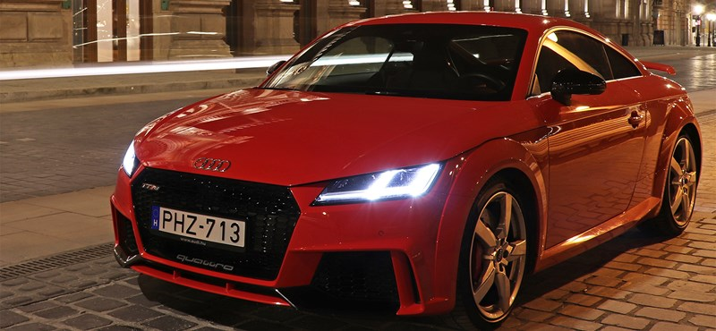

*Kiinduló kép*

A kód nagy részét egy nagy függvénybe ágyaztam be, ami paraméternek megkapja a képet és visszaadja a kinyert szöveget, ami remélhetőleg egy rendszámot tartalmaz. A kapott képen az első művelet, amit végrehajtottam, az a szürkeárnyalatosra alakítás volt. Ehhez a korábban importált opencv könyvtár cvtColor függvényét használtam, majd paraméterként megadtam a képet, illetve a COLOR_BGR2RGB paramétert, ami így sikeresen elvégezte a műveletet.

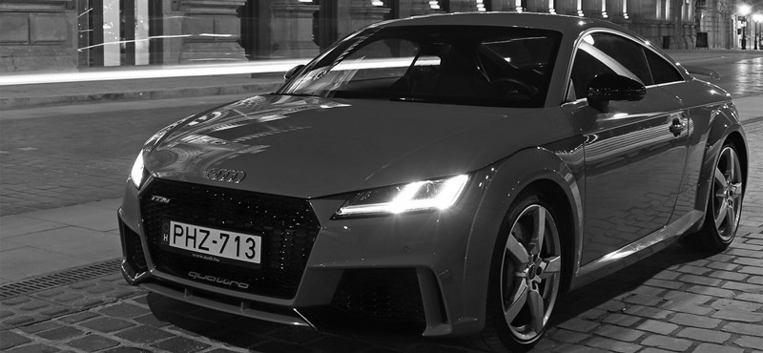

*Szürkeárnyalatos előállított kép*

Ezután egy zajszűrést hajtottam végre a már szürkeárnyalatos képen, ehhez szintén az opencv könyvtárat használtam, azon belül is a bilateralFilter függvényt. Ennek paraméterként a képet kellett megadni, illetve három szám értéket, az én algoritmusomhoz a 11, 17, 17 kombináció passzolt a legjobban, de teszteltem még két-három másik kombinációt is. Ezeket különböző zajcsökkentéses projektekből vettem át.

Az órán tanult Canny módszerrel éldetektálást hajtottam végre a képen, ez gyönyörűen kirajzolta a fő éleket a képen.

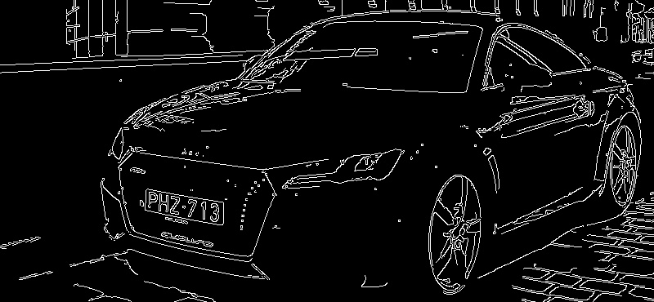

*Canny féle éldetektálás*

Itt jutottam el ahhoz a ponthoz, hogy már nem kell a képen semmiféle változtatást elvégeznem, csupán meg kell keresnem a rendszámtábla pozícióját. Kontúrkeresés következett az edged képen. Ehhez a findContours függvényt használtam, aminek meg kellett adni a képet, de mivel ez módosítaná, ezért először le kellett másolnom. Első paraméterének ezt adtam meg (edged.copy()). Második paraméter a kinyerési mód, harmadik pedig a körvonal közelítési metódus. A CHAIN_APPROX_SIMPLE memóriamegtakarítási célokra szolgál, mivel nem az egész éleket, hanem csupán az élek végén lévő csúcspontokat rajzolja be.

*Detektált kontúrok a kiinduló képre helyezve*

A körvonalakat ezek után rendezzük a sorted függvény segítségével, ennek először megadjuk a kontúrokat, utána a rendezési szempontot a key funkcióval, majd a csökkenő sorrendet. Ebből pedig kiválasztjuk az első 10-et.

Létrehoztam egy location változót, aminek kezdeti értékét none-ra állítottam. For ciklus segítségével végig megyek a kontúrokat tartalmazó tömbön, majd, ha megvan a 4 sarokpont akkor a break kulcsszóval leállítom. Ezt a négy sarokpontot eltárolom a location változóban. Az approxPolyPD függvényt használtam a cikluson belül, ami közelíti a poligont a kontúrból, minél nagyobbra állítjuk a második argumentum-ot, annál jobban fogja egyenesnek kezelni a „recés” részeket.

Amennyiben kilépett sikeresen a for ciklusból a break paranccsal a program, akkor sikeresen eltárolt egy olyan körvonalat, aminek 4 sarokpontja van. Ahogy a dokumentáció elején is említettem, ez az állandó a különböző rendszámtáblákban, ezért kerestem egy ilyen alakzatot. Ha egy rendszámtábla pl.: 6 szögű lenne, akkor olyan egybefüggő körvonalat kellene keresni, aminek 6 sarokpontja van, majd, ha megtalálta mind a 6-ot a program akkor szintén el kell tárolni és kilépni a ciklusból.

Mivel nekünk most megvan a 4 sarokpont, nincs más dolgunk, mint létrehozni egy képet, amin ez a 4 sarokpont által közbezárt terület ki van emelve valamilyen módon. Ehhez egy maszkot használtam, mivel megvannak a sarokpont koordinátái, ezért könnyedén létre tudtam hozni a rendszámtábla kiemelését. A numpy könyvtár segítségével létrehoztam egy nullákkal feltöltött maszkot. Létrehoztam egy new_image változót, aminek a drawContours() függvény segítségével megadtam a nullákkal feltöltött maszkot és a korábban meghatározott location változóban eltárolt koordinátákat.

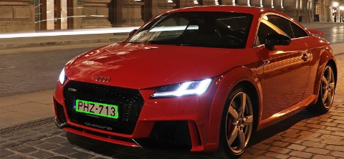

*Detektált poligon kiemelése a kiinduló képen*

A numpy bitwise_and() függvényével a képre ráillesztette a maszkot, így a kiinduló képünkből most csak a rendszámtábla látszódik, de ez még nincs körbevágva, ezért a kép megtartotta az eredeti nagyságát, de a kép nagy része így fekete. Pár soros kóddal orvosoltam ezt a problémát, csupán a maszk legmagasabb, legalacsonyabb és két irányban legszélesebb pontját kellett venni, így minimalizálni tudtam a felesleges részt.



*Maszkolt rendszámtábla*

Ahhoz, hogy növeljem a hatékonyságát a rendszernek, a korábban kapott, kivágott, rendszámtáblát visszanyújtottam egy téglalappá, így a különböző éles szögből fotózott táblákon jobban érzékeli a karaktereket a pytesseract. Ehhez két függvényt írtam, az egyik az order_points, másik a four_point_transform.

Először az order_points függvényt kell meghívni (ez a four_point_transformon belül kerül meghívásra), majd a location változóban eltárolt sarokpontok koordinátáit átadni neki. Ehhez először egy pts változót hoztam létre, amely egy np.array típusú változó és float32 értékeket tárol. Ennek a függvénynek a lényege, hogy egy rect tömbbe visszaadja a megfelelő sorrendben a koordinátákat. A sorrend a következő: bal felső sarok, jobb felső sarok, jobb alsó sarok és végül a bal alsó sarok. Miután ezeket a pontokat már jó sorrendben visszaadta a four_point_transform függvénynek, a következő képlet segítségével kiszámolja az új téglalap szélességét és magasságát:

Leghosszabb szélesség meghatározása:

Hasonló képlettel a megfelelő koordináták beillesztésével ki tudjuk számolni a magasságot is, majd, ha ez megtörtént, akkor megvan a „keretünk”, már csak az opencv segítségével be kell illesztenünk a kivágott képünket.

*Szemből nézetes rendszámtábla*

Mivel most már a legélesebb, de még detektálható szögből készített képünket is át tudtuk alakítani frontális nézetre, így már nincs más hátra, mint leolvasni a rendszámtábláról a karaktereket. Ezt megelőzően érdemes volt még egyszer alkalmazni a zajcsökkentést egy magasabb értékkel, hogy még sikeresebben járjunk. A pytesseract külső könyvtárat használtam a leolvasáshoz, annak is az image_to_string függvényét. Ezt a –psm 11 configurációval használtam, aminek a lényege, hogy minden karaktert leolvas a kivágott képről. Vannak konfigurációk, amik egybefüggő karakterláncokat keresnek, de ezek nem adtak jó eredményt számomra. Miután leolvasta a karaktereket, eltároltam egy text változóban. Mivel minimalizálni akartam a leolvasás utáni hibákat, ezért a véletlenszerűen leolvasott karaktereket megpróbáltam törölni. Ezt a következőképp hajtottam végre. Meghívtam a strip() függvényt, ami törölte a szóközöket. Mivel minden rendszám csakis alfanumerikus karaktereket tartalmazhat, ezért egy for ciklussal végig iteráltam a kapott sztring karakterein és amelyik nem volt alfanumerikus, azt töröltem. Ezzel el lehetett kerülni a külföldi rendszámokban lévő kör alakra hasonlító karakterek leolvasását.

*Példa külföldi rendszámtáblára, amely félrevezetheti a leolvasást*

Előfordult olyan hiba is, mint például kisbetű lett leolvasva a nagy helyett. Mivel minden rendszámtábla csak nagybetűt tartalmazhat, ezért az upper() függvénnyel a kicsiket naggyá alakítottam. Ezután nem volt más hátra, mint visszaadni a leolvasott karakterláncot.

# Tesztek

A korábban említett műveletek nagy része egy nagy függvényben voltak megírva, ami csupán a kinyert stringet adja vissza. Célszerű volt függvényben csinálni a teszt miatt, így ezután egy for ciklussal folyamatosan meg tudjuk hívni különböző képekre, amelyekből ki tudja nyerni a rendszámokat és összehasonlítani az általam leolvasott ténylegesen helyes rendszámmal. A gyűjtött rendszámaim fájl neveit átírtam a tényleges rendszámra. Ezek lesznek az elvárt értékek.

Első tesztemhez egy test_script_different_cars() függvényt írtam, ami az elején deklarált 3 listát, az egyik a predicted_list, itt lesznek sorban a leolvasott rendszámok, második a known_plates, ami a fájlok neveit tárolja és ezek egyben a helyes értékek is. Harmadik a statistic lista, ami pedig a két különböző lista elemeit veti össze és eltárolja százalékos egyezést. Itt lehetett volna más adattípust használni, például egy szótárt vagy tuple-t, ami szorosabb kapcsolatot biztosít a listák között, de a teszt szempontjából a listák is tökéletesen megfeleltek. Az automatizálás szempontjából egy txt fájlban tároltam el a képek elérési útját, így egy for ciklussal folyamatosan be tudtam olvasni soronként. A beolvasás során egynumber_plate_text változóban eltároltam a numberplate_to_text függvény által visszaadott leolvasott rendszámot, az actual_plate változóban pedig a helyes értéket. Mielőtt viszont ezt eltároltam volna, ezen végre kellett hajtanom egy darabolást, mert ez az elérési utat és a kiterjesztést tárolta, nem pedig csakis a rendszámot string formában. Ehhez írtam egy függvényt, ami paraméterként megkapta az inputpath változó értékét (ez a korábban txt fájlból beolvasott i. iteráció sora). Itt a replace függvényt használtam (kicseréli a régi szöveget, ami a karakterláncban megtalálható, az új szövegre), mivel egy mappában van az összes kép és az összesnek ugyan az a kiterjesztése, ezért könnyedén megadtam paraméternek a régi szöveget, ami a „rendszam kepek\\\\” volt, új szövegnek pedig egy üres sztringet: „”. Ugyanígy a „.jpg”-re is végrehajtottam majd visszaadtam a nyers rendszámot. Ezt eltároltam az actual_plate változóban, majd az append metódussal hozzáadtam a known_plates listához, mint következő listaelem. A leolvasott rendszámot hozzáadtam a predicted_list-hez, így biztosítva, hogy egy indexen legyenek az egymással kapcsolatban lévő értékek, csak különböző listákban. Utolsó függvény amit írtam, a similar() függvény egy külső könyvtárat használ, nem mást mint a difflib-et. Erre a két sztring összehasonlításához volt szükség. Meghívása után a similar() visszaadott egy 0 és 1 közti értéket, ezt felszoroztam 100-al majd kerekítettem 2 tizedesre, hogy szép százalékos értéket kapjak. Ezt az értéket hozzáadtam a statistic listához. Szemléltetés kedvéért minden egyes sorra kiírtam a kívánt rendszámtáblát, a leolvasott rendszámtáblát, majd a százalékos egyezést.



A mainben csupán egy statistic változóra van meghívva a test_script_different_cars függvény, ez kiírja statisztikám átlagát.



Ez a teszt különböző gépjárművek leolvasására szolgált, de írtam egy másik jellegű tesztet is, ami egy és ugyan azon jármű rendszámát olvassa le, csak különböző szögekből. Ehhez egy hasonló függvényt írtam, mint a korábbi, csak mivel az összes rendszám ugyan az, ezért a fájlok nevét nem a rendszám adja, hanem egy növekvő számsorozat, így nem volt szükségem még egy txt-re. Egy for ciklussal könnyedén tudtam generálni sztringeket, amelyek az elérési utat tárolják egy listába.

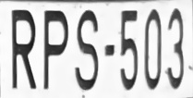

Ezen a két képen látható igazán, hogy elengedhetetlen volt a rendszámtábla téglalappá való kinyújtása. Éles szögből is könnyedén jól látható rendszámtáblát sikerül létrehoznia a programnak. 16 különböző szögből 85%-os teljesítménnyel végzett a program.

# Összegzés

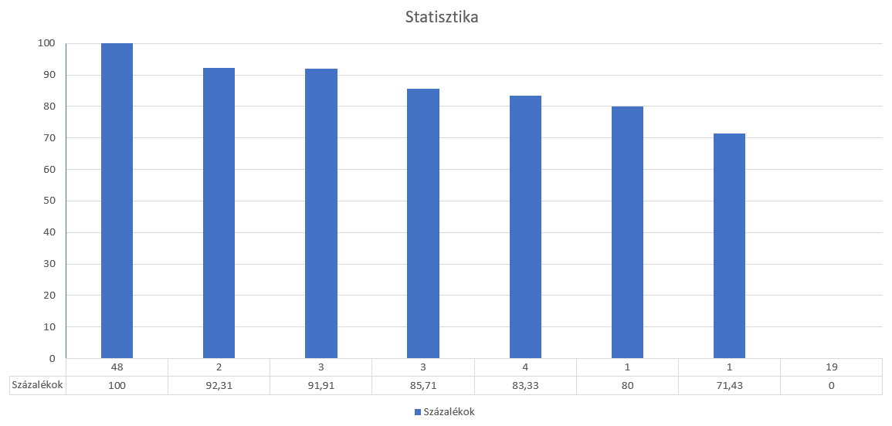

A diagramról leolvasható a projekt eredményessége. Kiderül belőle, hogy a 81 leolvasott rendszámtáblából 48-at tudott 100%-osan leolvasni és ténylegesen helyes eredményt visszaadni. Volt 19 eset, amikor 0%-os egyezést adott vissza, ez akkor fordul elő, hogyha nem tud semmit sem leolvasni a kivágott képről. Ebből arra lehet következtetni, hogy nem találta meg a képen a rendszámtáblát. Ha az egész adathalmazt nézzük, akkor 74,06% volt a hibátlanul leolvasott rendszámtábla. Érdekes vizsgálni azt az esetet, amikor nem vesszük figyelembe a 0 %-os értékeket. Ha ezeket mellőzzük és újra számoljuk az átlagot, akkor 96,76%-kal olvasta le hibátlanul a rendszámtáblát. Itt kiderül, hogy a programunk „gyenge” része a rendszám körvonalának megtalálása.